

Санкт-Петербургский Центр культурологии  
 на базе РГПУ им. А.И. Герцена



**«*И так сладко рядить Победу, словно девушку, в жемчуга*…»**

**Ко Дню рождения Николая Гумилёва**

**16 апреля 2025 г., среда, 16:30**

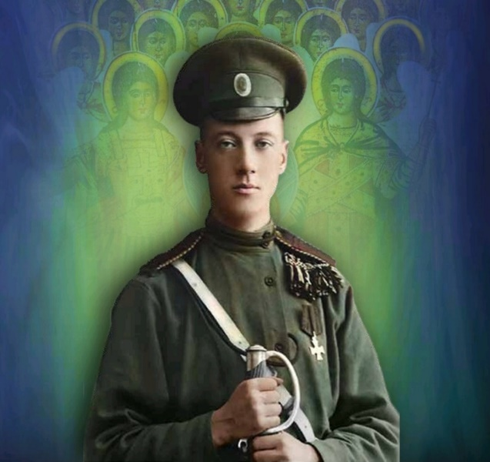

Николай Гумилёв (1886 – 1921), великий русский поэт, критик и переводчик, педагог и исследователь, путешественник, воин и патриот.Всё, связанное с Николаем Гумилёвым, на протяжении многих десятилетий целенаправленно и методично изничтожалось. Само его имя должно было быть предано забвению. Однако он не только не был забыт, интерес к его насыщенной и героической судьбе, к его творчеству с каждым годом всё более и более возрастает. И, словно легендарная птица Феникс, светлый образ Гумилёва возрождается в отечественной культуре и общественном сознании, загораясь в сердцах всё более возрастающего числа его почитателей.

На этом вечере будут представлены уникальные архивные документы, а каждому из присутствующих будет предоставлена возможность прочесть любимые стихи Николая Гумилёва.

***Встречу проводят:***

*Бондарев Алексей Владимирович*, директор Санкт-Петербургского центра культурологии на базе РГПУ им. А.И. Герцена.

*Бровкина Татьяна Юрьевна*, зав. Музеем Императорской Николаевской Царскосельской гимназии.

____________

**Адрес: Санкт-Петербург, Казанская ул., д. 1.**